

אוניברסיטת בן-גוריון בנגב
Ben-Gurion University of the Negev
הפקולטה למדעי ההנדסה
המחלקה להנדסת חשמל ומחשבים
Faculty of Engineering Science
Dept. of Electrical and Computer Engineering
פרויקט הנדסי שנה ד'
Fourth Year Engineering Project

PDR

תכנון ארכיטקטורת AI למערכות משובצות
Design AI architecture for embedded systems

מספר הפרויקט: |  |  | Project number:
שם סטודנט: | Amichai Ramati | Tal Rochberg | Students name:
סטודנט ת"ז: | 318470515 |  | Students ID:
מנחה: | Prof. Omer Gurevich |  | Supervisors:
תאריך הגשה: | 25.10.2026 |  | Submitting date:

Abstract

Hebrew Abstract
תכנון ארכיטקטורת AI למערכות משובצות
שם הסטודנטים: טל רוכברג ועמיחי רמתי
ramatiam@post.bgu.ac.il
שם המנחה: עומר גורביץ'

שילוב מודלי שפה מתקדמים בתהליכי הנדסת מערכות משובצות מחייב עיבוד נתונים טכניים מורכבים, תוך התמודדות עם מגבלות קונטקסט ומשאבי חישוב קשיחים. הפרויקט נועד לתכנן ארכיטקטורת בינה מלאכותית רבת-סוכנים, המאפשרת אוטומציה מלאה ביצירת ממשקי API עבור מערכות משובצות ללא היכרות מוקדמת.
מטרת העבודה היא פיתוח Pipeline מקצה לקצה הכולל ניתוב מודלי שפה לפי ייעוד, מנגנון סינון ובקרה אנושית (Gating), תקשורת בין-סוכנית וזיכרון מערכתי מתמשך. בהינתן הקלט של המפרט הטכני והדרישות המערכת תוציא API מוכן עם דו"ח Coverage. החדשנות המרכזית טמונה באופטימיזציית קונטקסט תכליתית וממוקדת בצירוף פיקוח אנושי מעת לעת, המבטיחה מעבר מידע מדויק ללא רעשים או העמסה מיותרת.
הפרויקט מדמה סביבת עבודה על מערכת משובצת שמקבלת כקלט אך ורק מפרטים טכניים והנחיות ארכיטקט. המערכת מפעילה רשת סוכנים ייעודיים המנוהלת בשילוב גורם אנושי המאשר החלטות קריטיות, לצד זיכרון מצטבר המאפשר יצירה אוטונומית ושיפור איטרטיבי של קוד API. הארכיטקטורה המוצעת תניב קוד API תקין ואמין למערכת המשובצת, אשר יעבור בהצלחה סדרת בדיקות אוטומטיות תוך עמידה בסף Coverage מוגדר.

מילות מפתח: ארכיטקטורת AI, מערכות משובצות, תשתית רבת-סוכנים, אופטימיזציית קונטקסט, ניתוב מודלי שפה, Gating, תקשורת בין-סוכנית, זיכרון מערכתי, יצירת API, בדיקות אוטומטיות, כיסוי קוד.

English Abstract
Design AI architecture for embedded systems
Students’ Names: Tal Rochberg & Amichai Ramati
ramatiam@post.bgu.ac.il
Adviser Names: Prof. Omer Gurevich
Integrating Large Language Models into embedded systems software engineering requires processing complex technical specifications under strict context and execution constraints.
The primary goal of this project is to build an automated multi-agent artificial intelligence system that receives technical specifications and architect definitions as input and produces a ready-to-use software API alongside a detailed test coverage report as output.
To achieve this objective, we construct a comprehensive end-to-end execution pipeline featuring specialized language model routing, human-in-the-loop gating, inter-agent collaboration, and persistent cross-iteration memory. The core novelty of our approach lies in purposeful context optimization, precisely delivering the required specification data without unnecessary noise or overhead, combined with active human oversight.
We simulate a practical engineering workflow on an unseen embedded platform where specialized agents process input documentation under continuous human validation. The system automatically synthesizes fully functional embedded software APIs and generates comprehensive test reports confirming full adherence to predefined code coverage thresholds.

Key words: Multi-Agent Systems, Embedded Systems, LLM Routing, Context Optimization, Human-in-the-Loop, API Generation, Inter-Agent Communication, Cross-Iteration Memory, Unit Testing, Coverage Threshold.

Spec Sheet
Project name: Design AI architecture for embedded systems
Product Concept & Essence
The product is an autonomous, end-to-end software engineering infrastructure (Multi-Agent AI Pipeline) designed for embedded systems development [1].
The system receives technical specifications and system architect guidelines for an unfamiliar embedded platform as input. It automatically generates a ready-to-use software API package, an automated unit test suite, and a detailed code coverage report as output.
The infrastructure uses the ESP32 microcontroller simulation platform as its primary concrete benchmark [2]. It addresses the engineering bottleneck of manually translating hardware specifications into software interfaces by enforcing purposeful context optimization [3], eliminating noise and token overhead while preserving specification fidelity.

Selected Methodology & Technology
Multi-Agent Architecture: Task decomposition across specialized autonomous agents (Analysis, Design, Code Generation, Testing, and Memory) using strict schemas for deterministic communication [1].
Dynamic LLM Routing: An algorithmic router that evaluates task complexity to select the optimal model for each pipeline stage [2].
Purposeful Context Optimization: Targeted prompt filtering that injects only the strictly necessary specification subset into each agent to prevent context dilution [3].
Human-in-the-Loop Gating: Strategic validation gates where a system architect verifies or refines critical decisions before downstream execution [4].
Cross-Iteration Memory: A persistent memory subsystem storing compilation errors and test tracebacks across execution cycles to ensure iterative convergence.
ESP32 Testbed & Toolchain Integration: Direct integration with an existing ESP32 execution and simulation environment (idf.py / Xtensa GCC toolchain / QEMU) for automated build verification, test execution, and statement/branch coverage analysis.

Research, Development & Work Phases
Phase A - Literature Review & Baseline Research: Analyzing multi-agent design patterns, LLM routing strategies, prompt filtering algorithms, and embedded test verification standards.
Phase B - Architecture & Schema Definition: Specifying structured inter-agent message formats, Human-in-the-Loop validation interfaces [4], and memory structures.
Phase C - Routing & Context Gating Engine: Building the dynamic router [2] and purposeful context filtering engine [3].
Phase D - Multi-Agent Pipeline Development: Implementing specialized agents, inter-agent messaging [1], and persistent memory tracking.
Phase E - ESP32 Toolchain & Test Integration: Connecting the pipeline to the ESP-IDF build toolchain, sandboxed ESP32 emulator/test runner, and coverage analysis engines. [2] [6]
Phase F - Experimental Evaluation: Testing the pipeline against unseen embedded platform specifications and measuring build integrity, token efficiency, and coverage.

Potential Applications
Automated HAL & Driver Development: For semiconductor manufacturers and embedded software engineering teams.
System Architect Copilot: Accelerating software bootstrapping for newly taped-out hardware platforms.

System Performance Specifications
Coding Style & Build Integrity: All generated API source code complies with standard embedded C/C++ coding conventions (e.g., ESP-IDF style guidelines) and achieves 100% build integrity with zero compilation errors in the target toolchain sandbox.
Functional Test Coverage: targeting an approximate coverage threshold of ≥85% (statement and branch coverage) via automated test suites.
Token Efficiency vs. Baseline Coding: The context-gated pipeline targets an estimated 30%–40% reduction in total token consumption during API generation compared to standard full-prompting workflows.
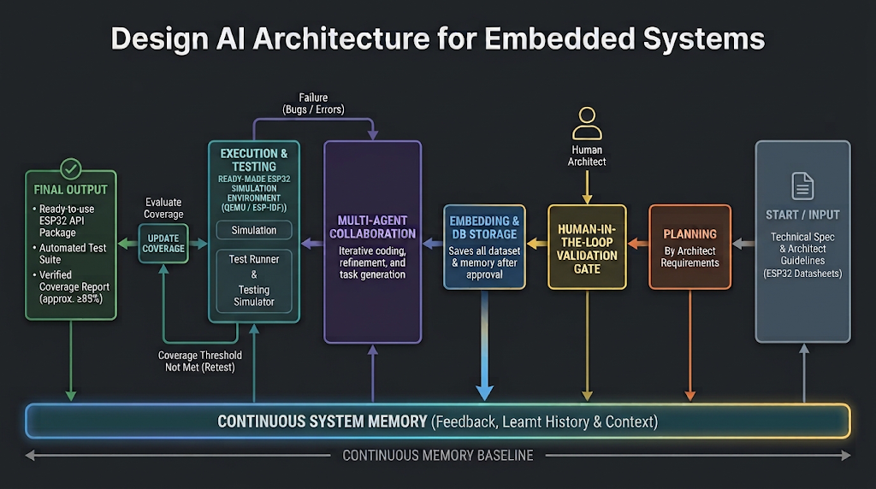

References List:
[1] Wu, Q., et al.: AutoGen: Enabling Next-Gen LLM Applications via Multi-Agent Conversation, arXiv:2308.08155, 2023.
[2] Espressif Systems: ESP32 Technical Reference Manual & ESP-IDF Development Framework, Version 5.1, Espressif Systems, 2023.
[3] Jiang, H., et al: LongLLMLingua: Accelerating LLMs via Prompt Compression and Context Filtering, arXiv:2310.06201, 2023.
[4] Zheng, L., et al: RouteLLM: Learning to Route LLMs for Cost-Effective Inference, arXiv:2406.18665, 2024.
[5] Wu, X., et al.: Human-in-the-Loop AI Systems: A Survey on Interactive Machine Learning, IEEE Access, 2022.
[6] IEEE Standards Association: IEEE Standard for Software and System Test Documentation, IEEE Std 829-2008, 2008.

